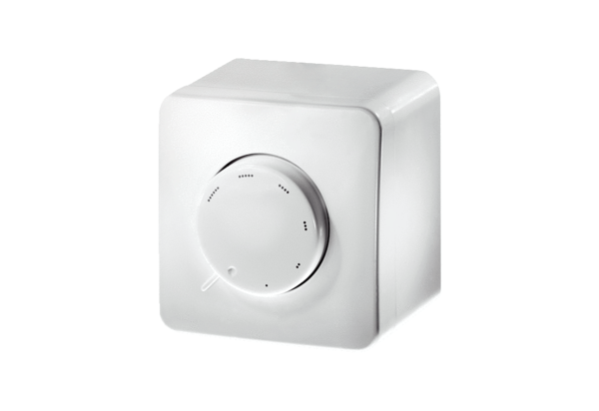Potenciométer ST EC 010Csomagolási egység: 1 darabVálaszték: E
Termékszám: 0157.0110Gyártó: MAICO

